UNASA Avignon 12 Novembre 2008

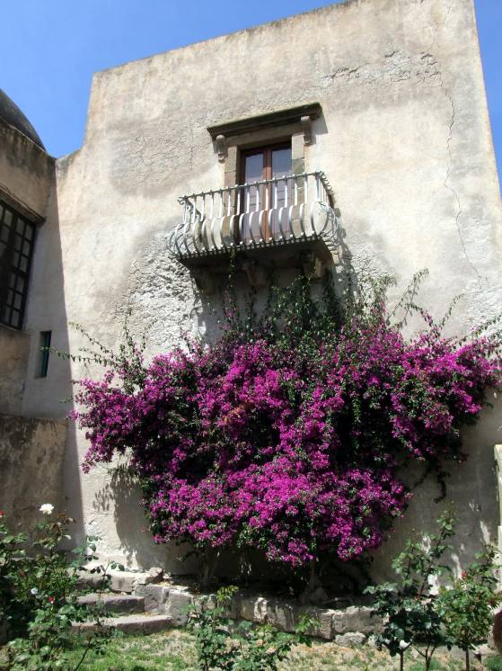

Testons nos connaissances
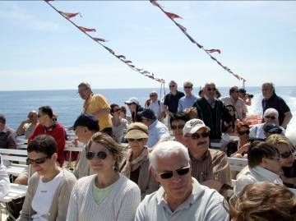
1 - J’utilise un quad pour mon activité. Puis-je utiliser le système des indemnités kilométriques pour déduire les frais de déplacement ?

A - OUI B - NON

2 - Je dispense des cours de cuisine. J’exerce cette activité sans aucune aide et les élèves me rémunèrent directement. Cette activité d’enseignement peut-elle bénéficier de l’exonération de TVA ?

A - OUI B - NON

3 - J’enseigne le qi gong, un art énergétique chinois. Cette discipline a été reconnue discipline sportive par le ministre chargé de la jeunesse et des sports. Puis-je bénéficier de l’exonération de TVA ?

A - OUI B - NON

4 - J’ai acheté en 2008 un véhicule de tourisme d’une valeur de 40 000 € pour lequel j’ai acquitté un malus. Ce véhicule est porté sur le registre des immobilisations et est utilisé à 100% pour l’activité professionnelle. Ce malus est-il déductible :

A - OUI B - NON

En cas de réponse positive, ce malus est-il déductible :

A - En totalité B - Déduction plafonnée comme les
amortissements


5 - Le statut de conjoint collaborateur
peut-il s’appliquer à deux personnes
liées par un PACS ?

A - OUI B - NON

6 - A compter du 1er janvier 2009,
certains contribuables pourront opter
pour le versement libératoire de l’impôt
sur le revenu ; ce régime concernera les
contribuables soumis au régime déclaratif
spécial et dont le revenu fiscal de référence n’excède pas la limite supérieure de la troisième tranche du barème de l’impôt sur le revenu. Une autre condition sera nécessaire pour effectuer cette option. Laquelle ?

A – Exercer son activité depuis moins de 5 ans
B – Etre sous le régime de la franchise de TVA
C – Exercer son activité à Avignon
D – Avoir opté pour le régime micro social

7 - Un professionnel libéral a acquis une partie de clientèle pour une valeur de 18 000 € le 1er novembre 2008. Quel était le taux du droit d’enregistrement applicable ?

A – 0% B – 3% C – 5%

8 – En juillet 2008, un professionnel libéral a acquis des parts de SCP pour 30 000 €. Quel était le taux du droit d’enregistrement applicable ?

A – 0% B – 3% C – 5%

9 – J’exerce à titre libéral sans aucun salarié. Puis-je bénéficier du CESU pré-financé ?

A - OUI B - NON

10 – Pour mon activité, j’utilise un local que j’ai porté sur mon registre des immobilisations.
Depuis le changement de position de l’Administration en 2008, puis-je me verser des loyers à moi-même ?
A - OUI B - NON





11 – J’ai suivi le nouveau dispositif de formation et j’ai été inscrit pour la première fois au tableau de l’Ordre des Avocats en Janvier 2008. A partir de quelle année serai-je tenu de payer une taxe professionnelle ?

A - 2010 B - 2011 C – 2009

12 - Je suis agent commercial et j’habite Avignon ; je suis amené à me déplacer sur la France entière pour mon activité. Quand je suis seul, par exemple à Paris, suis-je concerné par la limitation de la déductibilité des frais de repas ?


A - OUI B - NON

13 – J’ai acheté en avril 2008 une voiture peu polluante et j’ai perçu un bonus. Ce véhicule a été conservé dans mon patrimoine privé. Le bonus perçu est-il imposable ?

A - OUI B - NON

14 – Le régime déclaratif spécial autorise un abattement forfaire de 34 %. Mon chiffre d’affaires est de 800 €. Quel sera mon abattement ?

A – 0 B - 305 € C – 275 €

15 – J’exerce une activité libérale avec l’aide de mon conjoint qui a opté pour le statut de conjoint collaborateur. Quel est le pourcentage du plafond annuel de la sécurité sociale qui me sera applicable en matière de formation professionnelle continue ?

A - 0,15% B – 0,24% C – 0,30%

16 – L’actualisation automatique des limites d’application de la franchise en base de TVA s’appliquera à compter du

A – 01/01/2009 B- 01/01/2010

17 – Je suis géomètre et en 2007, j’ai réalisé un chiffre de recettes de 28 000 €. Pour l’année 2008, mes recettes seront supérieures à 28 000 € sans dépasser 30 500 €. A compter de quelle date serai-je assujetti à la TVA ?

A – 01/01/2009 B- 01/01/2010

18 – Je suis ostéopathe mais la Direction Régionale des Affaires Sanitaires et Sociales ne m’a pas autorisé à faire usage légalement du titre d’ostéopathe. Dans ce cas, mes actes sont-ils assujettis à la TVA ?

A - OUI B - NON

19 – Seules, les plus values à long terme sur les cessions d’immeubles sont exonérées à partir de la 15ème année de détention. Cette exonération concerne-t-elle également les prélèvements sociaux perçus au taux de 11 % ?

A - OUI B - NON

20 – les pénalités en matière de législation sociale sont-elles
déductibles des BNC ?

A - OUI B - NON

21 – Une SCP de vétérinaires « ABC », locataire de trois
véhicules de tourisme, peut-elle bénéficier de l’abattement
de 15 000 € sur la TVS (taxe sur les véhicules de société) ?

A - OUI B - NON

22 – Une SCP de vétérinaires « DEF » rembourse les frais
kilométriques à ses salariés et à ses dirigeants qui utilisent
leurs propres véhicules pour effectuer des déplacements
professionnels. La TVS ne s’applique dans ce cas que lorsque les frais ainsi remboursés représentent :

A : plus de 5 000 kms B : plus de 10 000 kms C : plus de 15 000 kms

23 - J’ai commencé mon activité en février 2006. Quel est le délai d’option pour la détermination du bénéfice imposable de 2008 d’après les créances acquises et les dépenses engagées ?

A : 30 avril 2008 B : 1er février 2008 C : 30 avril 2009




24 - L’indemnité d’étude et de projet professionnel versée par une collectivité à un étudiant en médecine, en contrepartie de son exercice futur de la profession dans une zone déficitaire en offre de soins est-elle imposable et si oui dans quelle catégorie ?

A : NON B : OUI, en TS C : OUI, en BNC

25 - L’aide forfaitaire annuelle versée par la caisse primaire d’assurance maladie à un médecin ayant adhéré à l’option conventionnelle destinée à favoriser l’installation et le maintien des médecins généralistes en zones déficitaires en offre de soins, est-elle imposable et si oui dans quelle catégorie ?

A : NON B : OUI, en TS C : OUI, en BNC

26 - Les cotisations destinées à garantir le risque de dépendance sont-elles déductibles fiscalement ?

A : OUI, sans limitation B : OUI, dans certaines limites C : NON

27 - Lorsqu’un associé d’une société de personnes contracte un emprunt pour financer l’acquisition de ses parts et la souscription de deux contrats d’assurance-vie destinés à garantir le remboursement du prêt, il peut déduire de sa quote-part de bénéfice :

A : la totalité des intérêts
B : une fraction seulement des intérêts


28 – Les hydrogéologues libéraux collaborateurs
occasionnels du service public sont-ils assujettis à
la TVA ?

A - OUI B - NON

29 – un professionnel libéral, soumis, depuis le
1er janvier 2006, au droit des procédures collectives,
peut-il bénéficier de la procédure de surendettement
des particuliers ?

A - OUI B - NON

30 – Un médecin soumis à une procédure collective peut-il céder sa clientèle ?

A - OUI B - NON

31 – Un médecin exerce par ailleurs une autre activité libérale qui ne relève d’aucun ordre professionnel. Quel est le régime de retraite compétent ?

A : le régime dont relève l’activité principale
B : la CARMF
C : l’un des régimes dont relève les activités au choix


32 - Un médecin du secteur 1, qui a adhéré en cours d’année 2006 et qui a
bénéficié en 2006 du cumul des abattements conventionnels (3% + Groupe III),
peut il encore prétendre, en 2007, à la déduction de 3 % au titre de
l’incitation à l’adhésion des médecins du secteur 1 ?
A - OUI B - NON

33 – Une SARL de famille peut-elle adhérer à une AGA ?
A - OUI B - NON

34 – Un adhérent peut-il apporter la preuve de son
adhésion (en présentant l’attestation d’adhésion)
postérieurement à la date de remise de sa déclaration 2035 ?
A - OUI B - NON

35– Les dividendes perçus par les associés des SEL sont-ils assujettis aux cotisations sociales des travailleurs non salariés ?

A : NON B : OUI sur une fraction seulement C : OUI en totalité

36 – La DCR (Déclaration Commune des Revenus) que servent chaque année les professionnels libéraux doit faire l’objet d’une suppression : quand celle-ci sera-t-elle effective ?

A - 2009 B - 2010 C - 2011

37 – Pour les professionnels libéraux, le RSI couvre-t-il :

- l’URSSAF ? A – OUI B - NON
- la retraite obligatoire ? A - OUI B - NON
- l’assurance maladie ? A - OUI B - NON

38 - ZRR/ZRU : Les professionnels libéraux peuvent-ils bénéficier de l’amortissement exceptionnel de 25% sur la première année, d’un local professionnel, le reliquat étant amorti normalement ?

A - OUI B - NON


39 - Depuis la création des Associations Agréées, les professionnels
libéraux doivent porter sur leurs documents professionnels remis à
leurs clients, la mention « membre d’une association agréée,
règlement par chèque accepté » :

- cette obligation est-elle maintenue ?

A -OUI B -NON

Si OUI :

- y a-t-il des dérogations ?
A -OUI B -NON
- le texte est-il intangible ?
A -OUI B -NON

40 - Les professionnels libéraux peuvent-ils mettre en place des accords d’intéressement pour leur(s) salarié(s), leur conjoint collaborateur ou associé ?

A – OUI B – OUI mais uniquement pour les salariés C – NON

41 - Pour faire face aux nouvelles conditions résultant de la suppression de certains TGI, un décret du 29 juillet 2008 a institué une aide à l’adaptation de l’exercice de la profession d’avocat :

- Y a-t-il des délais pour demander cette aide ?

A - OUI B – NON

- Cette aide est-elle fiscalement imposable ?

A - OUI B - NON

42 - Une société civile professionnelle, assujettie au régime fiscal des BNC, compte 7 associés dont 5 exercent leur activité professionnelle en France et 2 exercent dans un établissement situé dans un pays voisin. La taxe professionnelle est appelée :

- au nom de la société ?

A - OUI B – NON

      - de chacun des associés ?

A - OUI B - NON

      - des seuls 5 associés exerçant en France ?

A - OUI B - NON

43 - L’indemnité compensatrice versée par une compagnie
d’assurances à l’un de ses agents exerçant à titre individuel partant à la retraite est-elle exonérée :

- du régime d’imposition des plus values à long terme ?
A - OUI B – NON

- des prélèvements sociaux ?

A - OUI B - NON





44 - De quel régime fiscal dépendent les vendeurs à domicile indépendants :

- salariés ?
A - OUI B – NON

- BNC ?

A - OUI B - NON

- S’ils sont BNC, existe-t-il des cas où ils puissent être exonérés de taxe professionnelle ?

A - OUI B - NON

45 – Contrats Loi MADELIN souscrits avant le 25/9/2003 : Jusqu’à quelle date pouvait-on ou
peut-on bénéficier des conditions souvent plus avantageuses notamment en matière de retraite ?

A - 31/12/2007 B - 31/12/2008 C - 31/12/2009

46 – Le rescrit social s’applique-t-il aux professions libérales ?

A - OUI B - NON

47 – Les professionnels suivants peuvent-il bénéficier du régime micro BNC :

* les personnes physiques en franchise de TVA ? A - OUI B - NON
* les personnes morales en franchise de TVA ? A - OUI B - NON
* les professionnels ayant une activité occulte ? A - OUI B - NON

48 – Y a-t-il un formalisme particulier à respecter dans le cas des plus values réalisées dans le cadre de l’article 151 octies du CGI (apport en société) ?

A - OUI B - NON



HORS QUIZZ et en hommage à Maurice COZIAN : le jeu des sept erreurs et l’amortissement d’un véhicule de tourisme.

« Une PME reçoit le 1er octobre 2006 un véhicule de tourisme, non polluant, qu’elle destine aux déplacements professionnels de son dirigeant. Le véhicule n’est pas décomposé. Le prix de revient, en euros, est ventilé de la façon suivante :

* prix catalogue hors taxe 30 000
* option : radio téléphone 500
* TVA au taux de 19,60% 5 880
* carte grise 400
* prix total 36 780

Voulez vous calculer l’annuité d’amortissement qui sera déductible des résultats imposables de l’exercice clos le 31 décembre 2006 ?

Réponse de l’étudiant : du moment que le véhicule a été acquis par une PME, celle-ci pourra pratiquer en comptabilité des amortissements selon les règles admises par le droit fiscal sans rectification extra comptable.

Je pratique l’amortissement dégressif sur une durée d’utilisation de trois ans, soit 41,66% (33,33% x 1,25), je prends comme base amortissable le prix catalogue augmenté du prix du radio téléphone et du coût de la carte grise. L’annuité déductible au 31 décembre 2006 sera donc la suivante : 30 900 x 41,66% = 12 873.


Réponse du Professeur : j’en suis navré pour vous mais votre réponse comporte 7 erreurs. Lesquelles ?

1 :

2 :

3 :

4 :


5 :

6 :

7 :

